**Software Detailed Design Document for**

**Cửa hàng thức ăn nhanh**

**Nhóm 8**

**TP. Hồ Chí Minh, 30/4/2023**

Mục lục

1 Class diagram 6

2 Sequence Diagram 6

3 Screen 6

3.1 Đăng nhập 6

3.1.1 Main flow: 6

3.1.2 User Interface 6

3.1.3 Validation Rule/Data mapping 6

3.2 Đăng ký 7

3.2.1 Main flow 7

3.2.2 User Interface 7

3.2.3 Validation Rule/Data mapping 8

3.3 Quên mật khẩu 8

3.3.1 Main flow 8

3.3.2 User Interface 8

3.3.3 Validation Rule/Data mapping 10

3.4 HomePage – Khách hàng 11

3.4.1 Main flow 11

3.4.2 User Interface 11

3.4.3 Validation Rule/Data mapping 11

3.5 Đăng xuất 12

3.5.1 Main flow 12

3.5.2 User Interface 12

3.5.3 Validation Rule/Data mapping 13

3.6 Thực đơn 13

3.6.1 Main flow 13

3.6.2 User Interface 14

3.6.3 Validation Rule/Data mapping 14

3.7 Khuyến mãi 14

3.7.1 Main flow 14

3.7.2 User Interface 15

3.7.3 Validation Rule/Data mapping 15

3.8 Cửa hàng 15

3.8.1 Main flow 15

3.8.2 User Interface 16

3.8.3 Validation Rule/Data mapping 16

3.9 Thông báo 16

3.9.1 Main flow 16

3.9.2 User Interface 17

3.9.3 Validation Rule/Data mapping 18

3.10 Đơn hàng 18

3.10.1 Main flow 18

3.10.2 User Interface 19

3.10.3 Validation Rule/Data mapping 19

3.11 Giỏ hàng 19

3.11.1 Main flow 19

3.11.2 User Interface 20

3.11.3 Validation Rule/Data mapping 20

3.12 Cài đặt 21

3.12.1 Main flow 21

3.12.2 User Interface 21

3.12.3 Validation Rule/Data mapping 21

3.13 Thông tin cá nhân 22

3.13.1 Main flow 22

3.13.2 User Interface 23

3.13.3 Validation Rule/Data mapping 23

3.14 Phương thức thanh toán 23

3.14.1 Main flow 23

3.14.2 User Interface 24

3.14.3 Validation Rule/Data mapping 24

3.15 Bảo mật và điều khoản 25

3.15.1 Main flow 25

3.15.2 User Interface 25

3.15.3 Validation Rule/Data mapping 25

3.16 Chọn ngôn ngữ 26

3.16.1 Main flow 26

3.16.2 User Interface 26

3.16.3 Validation Rule/Data mapping 26

3.17 Nhân viên 27

3.17.1 Main flow 27

3.17.2 User Interface 27

3.17.3 Validation Rule/Data mapping 28

3.18 Lương 29

3.18.1 Main flow 29

3.18.2 User Interface 29

3.18.3 Validation Rule/Data mapping 29

3.19 Lương – Điểm danh 30

3.19.1 Main flow 30

3.19.2 User Interface 30

3.19.3 Validation Rule/Data mapping 30

3.20 Nhân viên 31

3.20.1 Main flow 31

3.21 User Interface 31

3.21.1 Validation Rule/Data mapping 32

3.22 Nguyên liệu 32

3.22.1 Main flow 32

3.22.2 User Interface 33

3.22.3 Validation Rule/Data mapping 33

3.23 Doanh thu 34

3.23.1 Main flow 34

3.23.2 User Interface 34

3.23.3 Validation Rule/Data mapping 34

3.24 Admin – Quản lý tài khoản 35

3.24.1 Main flow 35

3.24.2 User Interface 35

3.24.3 Validation Rule/Data mapping 35

3.25 Admin – Quản lý tài khoản – Thêm tài khoản 36

3.25.1 Main flow 36

3.25.2 User Interface 36

3.25.3 Validation Rule/Data mapping 36

3.26 Admin – Khuyến mãi 37

3.26.1 Main flow 37

3.26.2 User Interface 37

3.26.3 Validation Rule/Data mapping 38

3.27 Admin – Thêm khuyến mại 38

3.27.1 Main flow 38

3.27.2 User Interface 39

3.27.3 Validation Rule/Data mapping 39

3.28 Admin – Quản lý tài khoản 40

3.28.1 Main flow 40

3.28.2 User Interface 40

3.28.3 Validation Rule/Data mapping 40

3.29 Admin – Thêm thông báo 41

3.29.1 Main flow 41

3.29.2 User Interface 41

3.29.3 Validation Rule/Data mapping 41

3.30 Thực đơn – Nhân viên order 42

3.30.1 Main flow 42

3.30.2 User Interface 42

3.30.3 Validation Rule/Data mapping 43

3.31 Khuyến mãi – Nhân viên 43

3.31.1 Main flow 43

3.31.2 User Interface 44

3.31.3 Validation Rule/Data mapping 44

3.32 Thông tin cá nhân, đăng xuất 44

3.32.1 Main flow 44

3.32.2 User Interface 45

3.32.3 Validation Rule/Data mapping 45

3.33 Hóa đơn – Nhân viên 46

3.33.1 Main flow 46

3.33.2 User Interface 46

3.33.3 Validation Rule/Data mapping 46

3.34 Giỏ hàng – Nhân viên 47

3.34.1 Main flow 47

3.34.2 User Interface 47

3.34.3 Validation Rule/Data mapping 47

3.35 Giỏ hàng – Nhân viên 48

3.35.1 Main flow 48

3.35.2 User Interface 48

3.35.3 Validation Rule/Data mapping 48

# Class diagram

# Sequence Diagram

# Screen

## Đăng nhập

### Main flow:

|  |  |
| --- | --- |
| **Screen** | Đăng nhập |
| **Description** | Màn hình đăng nhập chính |
| **Screen access** | Tất cả người dùng |

### User Interface

### Validation Rule/Data mapping

|  |  |  |
| --- | --- | --- |
| **Field** | **Type** | **Description** |
| Username | Textbox | Nhập username |
| Mật khẩu | Textbox | Nhập mật khẩu |
| Hiện mật khẩu | Button | Hiển thị hoặc ẩn mật khẩu |
| Đăng nhập | Button | Chuyển đến màn hình chính sau khi xác minh đăng nhập thành công |
| Quên mật khẩu | Button | Chuyển đến màn hình quên mật khẩu |
| Tạo tài khoản | Button | Chuyển đến màn hình tạo tài khoản |

## Đăng ký

### Main flow

|  |  |
| --- | --- |
| **Screen** | Đăng ký |
| **Description** | Màn hình đăng ký dành cho những người chưa có tài khoản |
| **Screen access** | Tất cả người dùng |

### User Interface

### Validation Rule/Data mapping

|  |  |  |
| --- | --- | --- |
| **Field** | **Type** | **Description** |
| Full name | Textbox | Nhập họ tên |
| Email | Textbox | Nhập email |
| Contact address | Button box | Chọn địa chỉ |
| Username | Textbox | Nhập username |
| Phone number | Textbox | Nhập số điện thoại |
| Mật khẩu | Textbox | Nhập mật khẩu |
| Sign up | Button | Hoàn thành đăng ký |
| Hiện mật khẩu | Button | Hiển thị hoặc ẩn mật khẩu |
| Sign in | Button | Quay trở về màn hình đăng nhập |

## Quên mật khẩu

### Main flow

|  |  |
| --- | --- |
| **Screen** | Quên mật khẩu |
| **Description** | Giúp người dùng lấy lại mật khẩu khi đã quên |
| **Screen access** | Tất cả người dùng |

### User Interface

### Validation Rule/Data mapping

|  |  |  |
| --- | --- | --- |
| **Field** | **Type** | **Description** |
| Số điện thoại | Textbox | Nhập email |
| Tiếp tục(1) | Button | Đến trang xác nhận email |
| Quay lại(1) | Button | Quay lại trang đăng nhập |
| Xác nhận số điện thoại | Button | Xác nhận số điện thoại |
| Thay đổi | Button | Quay lại trang nhập số điện thoại để đổi số điện thoại |
| Xác nhận | Button | Chuyển đến màn hình nhập mã xác thực |
| Nhập mã | Textbox | Nhập mã xác thực |
| Tiếp tục (2) | Button | Để nhận được mật khẩu mới và chuyển đến trang đổi mật khẩu |
| Quay lại | Button | Quay lại trang xác nhận email |
| Password cũ | Textbox | Nhập password cũ |
| Password mới | Textbox | Nhập mật khẩu mới |
| Nhập lại | Textbox | Nhập lại mật khẩu mới |
| Tiếp tục | Button | Tạo mật khẩu mới và chuyển đến trang chủ |

## HomePage – Khách hàng

### Main flow

|  |  |
| --- | --- |
| **Screen** | Home page – Khách hang |
| **Description** | Màn hình hình |
| **Screen access** | Tất cả khách hàng |

### User Interface

### Validation Rule/Data mapping

|  |  |  |
| --- | --- | --- |
| **Field** | **Type** | **Description** |
| Thực đơn | Button | Đến trang Thực đơn |
| Khuyến mãi | Button | Đến trang khuyến mãi |
| Giỏ hang | Button | Đến trang giỏ hàng |
| Cửa hang | Button | Đến trang cửa hang |
| Thông báo | Button | Đếnt trang thông báo |
| Cài đặt | Button | Đến trang cài đặt |
| Account | Button | Mở tùy chọn để chọn đăng xuất |
| Thêm vào giỏ hàng | Button | Thêm món ăn vào giỏ hang |
| Thanh toán ngay |  | Đem món ăn đến trang thanh toán |

## Đăng xuất

### Main flow

|  |  |
| --- | --- |
| **Screen** | Đăng xuất |
| **Description** | Màn hình đăng xuất |
| **Screen access** | Tất cả khách hàng |

### User Interface

### Validation Rule/Data mapping

|  |  |  |
| --- | --- | --- |
| **Field** | **Type** | **Description** |
| Đăng xuất | Button | Hiện cửa sổ xác nhận đăng xuất |
| Hủy | Button | Quay lại trang cài đặt |
| Xác nhận | Button | Đăng xuất khỏi hệ thống |

## Thực đơn

### Main flow

|  |  |
| --- | --- |
| **Screen** | Thực đơn |
| **Description** | Màn hình Hiển thị thực đơn và chọn món |
| **Screen access** | Tất cả khách hàng |

### User Interface

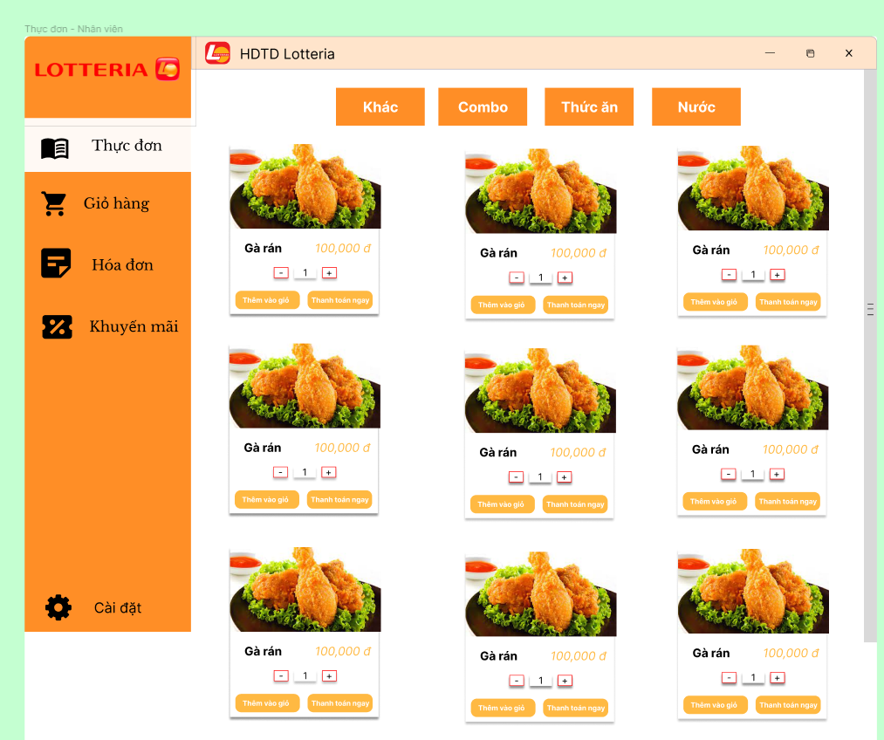

### Validation Rule/Data mapping

|  |  |  |
| --- | --- | --- |
| **Field** | **Type** | **Description** |
| Combo | Button | Hiển thị các món trong combo |
| Food | Button | Hiển thị các món rán |
| Nước uống | Button | Hiển thị các nước uống |
| Thêm vào giỏ hang | Button | Thêm item vào giỏ hang |
| Thanh toán ngay | Button | Đem sản phẩm đến trang thanh toán |
| + | Button | Tăng số lượng sản phẩm |
| - | Button | Giảm số lượng sản phẩm |

## Khuyến mãi

### Main flow

|  |  |
| --- | --- |
| **Screen** | Khuyến mại |
| **Description** | Màn hình hiển thị các khuyến mãi |
| **Screen access** | Tất cả khách hàng |

### User Interface

### Validation Rule/Data mapping

|  |  |  |
| --- | --- | --- |
| **Field** | **Type** | **Description** |
| Thực đơn | Button | Đến trang Thực đơn |
| Khuyến mãi | Button | Đến trang khuyến mãi |
| Giỏ hang | Button | Đến trang giỏ hàng |
| Bản đồ | Button | Đến trang cửa hàng |
| Thông báo | Button | Đếnt trang thông báo |
| Cài đặt | Button | Đến trang cài đặt |
| Account | Button | Mở tùy chọn để chọn đăng xuất |
| Mua ngay | Button | Đến giỏ hàng |

## Cửa hàng

### Main flow

|  |  |
| --- | --- |
| **Screen** | Cửa hàng |
| **Description** | Màn hình hiển thị các địa điểm quán ăn |
| **Screen access** | Tất cả khách hàng |

### User Interface

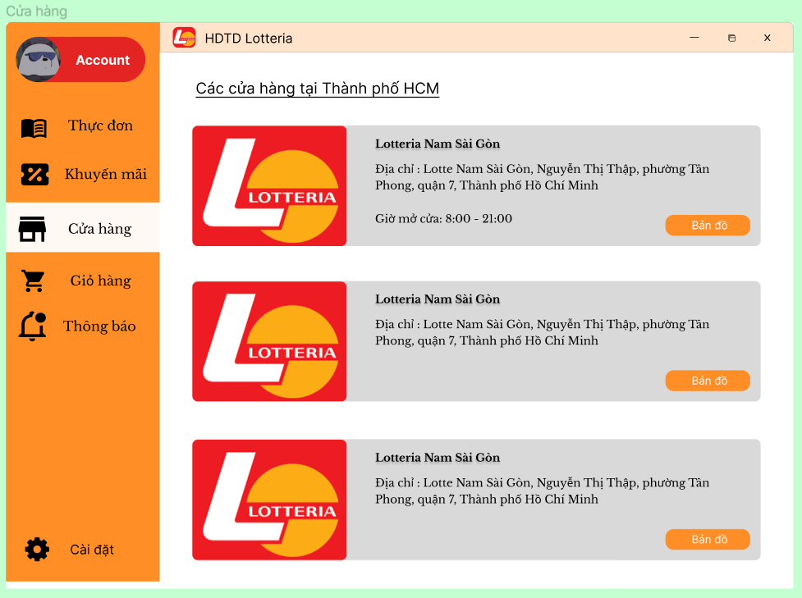

### Validation Rule/Data mapping

|  |  |  |
| --- | --- | --- |
| **Field** | **Type** | **Description** |
| Thực đơn | Button | Đến trang Thực đơn |
| Khuyến mãi | Button | Đến trang khuyến mãi |
| Giỏ hang | Button | Đến trang giỏ hàng |
| Bản đồ | Button | Đến trang bản đồ hướng dẫn đến cửa hang đã chọn |
| Thông báo | Button | Đếnt trang thông báo |
| Cài đặt | Button | Đến trang cài đặt |
| Account | Button | Mở tùy chọn để chọn đăng xuất |

## Thông báo

### Main flow

|  |  |
| --- | --- |
| **Screen** | Thông báo |
| **Description** | Màn hình hiển thị các thông báo |
| **Screen access** | Tất cả khách hàng |

### User Interface

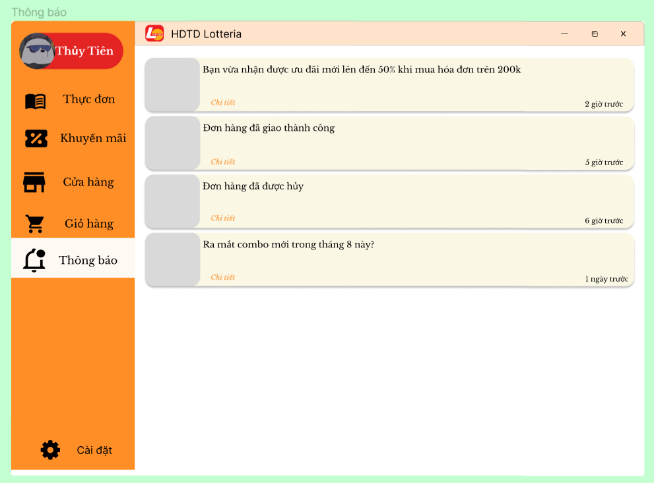

### Validation Rule/Data mapping

|  |  |  |
| --- | --- | --- |
| **Field** | **Type** | **Description** |
| Thực đơn | Button | Đến trang Thực đơn |
| Khuyến mãi | Button | Đến trang khuyến mãi |
| Giỏ hang | Button | Đến trang giỏ hàng |
| Cửa hang | Button | Đến trang cửa hang |
| Thông báo | Button | Đếnt trang thông báo |
| Cài đặt | Button | Đến trang cài đặt |
| Account | Button | Mở tùy chọn để chọn đăng xuất |
| Chi tiết | Button | Xem chi tiết thông báo |

## Đơn hàng

### Main flow

|  |  |
| --- | --- |
| **Screen** | Đơn hàng |
| **Description** | Màn hình hiển thị các đơn hang đã đặt đã giao và bị hủy |
| **Screen access** | Tất cả khách hàng |

### User Interface

### Validation Rule/Data mapping

|  |  |  |
| --- | --- | --- |
| **Field** | **Type** | **Description** |
| Thực đơn | Button | Đến trang Thực đơn |
| Khuyến mãi | Button | Đến trang khuyến mãi |
| Giỏ hang | Button | Đến trang giỏ hàng |
| Cửa hang | Button | Đến trang cửa hang |
| Thông báo | Button | Đếnt trang thông báo |
| Cài đặt | Button | Đến trang cài đặt |
| Account | Button | Mở tùy chọn để chọn đăng xuất |
| Chi tiết | Button | Xem lại hóa đơn |
| Lịch sử | Button | Các đơn hang đã giao |
| Hiện tại | Button | Các đơn hang hiện tại |

## Giỏ hàng

### Main flow

|  |  |
| --- | --- |
| **Screen** | Giỏ hàng |
| **Description** | Màn hình hiên thị các món đã chọn và tính tổng số tiền |
| **Screen access** | Tất cả khách hàng |

### User Interface

### Validation Rule/Data mapping

|  |  |  |
| --- | --- | --- |
| **Field** | **Type** | **Description** |
| Thực đơn | Button | Đến trang Thực đơn |
| Khuyến mãi | Button | Đến trang khuyến mãi |
| Giỏ hang | Button | Đến trang giỏ hàng |
| Cửa hang | Button | Đến trang cửa hang |
| Thông báo | Button | Đếnt trang thông báo |
| Cài đặt | Button | Đến trang cài đặt |
| Account | Button | Mở tùy chọn để chọn đăng xuất |
| Thanh toán | Button | Đến trang thanh toán |
| Đặt món | Button | Hoàn thành đặt món và thanh toán |
| Phương thức thanh toán |  | Chọn phương thức thanh toán |
| Voucher | Button | Chọn voucher để đến trang chọn voucher |
| Áp dụng | Button | Chọn áp dụng để áp dụng voucher |

## Cài đặt

### Main flow

|  |  |
| --- | --- |
| **Screen** | Cài đặt |
| **Description** | Màn hình hiển thị các chức năng trong cài đặt |
| **Screen access** | Tất cả khách hàng |

### User Interface

### Validation Rule/Data mapping

|  |  |  |
| --- | --- | --- |
| **Field** | **Type** | **Description** |
| Thực đơn | Button | Đến trang Thực đơn |
| Khuyến mãi | Button | Đến trang khuyến mãi |
| Giỏ hang | Button | Đến trang giỏ hàng |
| Cửa hang | Button | Đến trang cửa hang |
| Thông báo | Button | Đếnt trang thông báo |
| Cài đặt | Button | Đến trang cài đặt |
| Account | Button | Mở tùy chọn để chọn đăng xuất |
| Thông tin cá nhân | Button | Đến trang chứa thông tin cá nhân |
| Đơn hàng |  | Đến trang hiện các đơn hang đã đặt |
| Ưu đãi | Button | Đến trang hiện các ưu đãi |
| Phương thức thanh toán | Button | Chọn phương thức thanh toán để làm mặc định |
| Chuyển ngôn ngữ | Button | Chọn ngôn ngữ để đổi ngôn ngữ |
| Bảo mật và điều khoản | Button | Hiện các bảo mật và điều khoản |
| Đăng xuất | Button | Đăng xuất |

## Thông tin cá nhân

### Main flow

|  |  |
| --- | --- |
| **Screen** | Thông tin cá nhân |
| **Description** | Màn hình hiển thị tất cả thông tin cá nhân của khách hàng |
| **Screen access** | Tất cả khách hàng |

### User Interface

### Validation Rule/Data mapping

|  |  |  |
| --- | --- | --- |
| **Field** | **Type** | **Description** |
| Thực đơn | Button | Đến trang Thực đơn |
| Khuyến mãi | Button | Đến trang khuyến mãi |
| Giỏ hang | Button | Đến trang giỏ hàng |
| Cửa hang | Button | Đến trang cửa hang |
| Thông báo | Button | Đếnt trang thông báo |
| Cài đặt | Button | Đến trang cài đặt |
| Account | Button | Mở tùy chọn để chọn đăng xuất |
| Chỉnh sửa |  | Bấm để có thể chỉnh sửa các thông tin của mình |
| Lưu | Button | Lưu các thay đổi |

## Phương thức thanh toán

### Main flow

|  |  |
| --- | --- |
| **Screen** | Phương thức thanh toán |
| **Description** | Chọn phương thức thanh toán làm mặc định |
| **Screen access** | Tất cả khách hàng |

### User Interface

### Validation Rule/Data mapping

|  |  |  |
| --- | --- | --- |
| **Field** | **Type** | **Description** |
| Thực đơn | Button | Đến trang Thực đơn |
| Khuyến mãi | Button | Đến trang khuyến mãi |
| Giỏ hang | Button | Đến trang giỏ hàng |
| Cửa hang | Button | Đến trang cửa hang |
| Thông báo | Button | Đếnt trang thông báo |
| Cài đặt | Button | Đến trang cài đặt |
| Account | Button | Mở tùy chọn để chọn đăng xuất |
| Ô chọn |  | Chọn phươnh thức thanh toán và chọn làm mặc định |

## Bảo mật và điều khoản

### Main flow

|  |  |
| --- | --- |
| **Screen** | Bảo mật và điều khoản |
| **Description** | Hiện các bảo mật và điều khoản |
| **Screen access** | Tất cả khách hàng |

### User Interface

### Validation Rule/Data mapping

|  |  |  |
| --- | --- | --- |
| **Field** | **Type** | **Description** |
| Thực đơn | Button | Đến trang Thực đơn |
| Khuyến mãi | Button | Đến trang khuyến mãi |
| Giỏ hang | Button | Đến trang giỏ hàng |
| Cửa hang | Button | Đến trang cửa hang |
| Thông báo | Button | Đếnt trang thông báo |
| Cài đặt | Button | Đến trang cài đặt |
| Account | Button | Mở tùy chọn để chọn đăng xuất |

## Chọn ngôn ngữ

### Main flow

|  |  |
| --- | --- |
| **Screen** | Chọn ngôn ngữ |
| **Description** | Chọn ngôn ngữ mặc định |
| **Screen access** | Tất cả khách hàng |

### User Interface

### Validation Rule/Data mapping

|  |  |  |
| --- | --- | --- |
| **Field** | **Type** | **Description** |
| Thực đơn | Button | Đến trang Thực đơn |
| Khuyến mãi | Button | Đến trang khuyến mãi |
| Giỏ hang | Button | Đến trang giỏ hàng |
| Cửa hang | Button | Đến trang cửa hang |
| Thông báo | Button | Đếnt trang thông báo |
| Cài đặt | Button | Đến trang cài đặt |
| Account | Button | Mở tùy chọn để chọn đăng xuất |
| Ô chọn |  | Chọn phươnh ngôn ngữ làm mặc định |

## Nhân viên

### Main flow

|  |  |
| --- | --- |
| **Screen** | Nhân viên |
| **Description** | Hiển thị các nhân viên trong chi nhánh |
| **Screen access** | Tất cả các quản lý |

### User Interface

### Validation Rule/Data mapping

|  |  |  |
| --- | --- | --- |
| **Field** | **Type** | **Description** |
| Nhân viên | Button | Đến trang nhân viên |
| Lương | Button | Đến trang lương |
| Thực đơn | Button | Đến trang thực đơn |
| Nguyên liệu | Button | Đến trang nguyên liệu |
| Doanh thu | Button | Đến trang doanh thu |
| Cài đặt | Button | Đến trang cài đặt |
| Search | Textbox | Nhập thông tin để tìm nhân viên cần tìm |
| Thêm | Button | Thêm nhân viên mới |
| Fullname | Textbox | Nhập họ và tên |
| Email | Textbox | Nhập Email |
| Address | Textbox | Nhập địa chỉ |
| SĐT | Textbox | Nhập số điện thoại |
| Username | Textbox | Nhập Username |
| Password | Textbox | Nhập password |
| Role | Combobox | Chọn role |
| Lưu | Button | Lưu account mới |

## Lương

### Main flow

|  |  |
| --- | --- |
| **Screen** | Lương |
| **Description** | Hiển thị thông tin và lương của các nhân viên trong chi nhánh |
| **Screen access** | Tất cả các quản lý |

### User Interface

### Validation Rule/Data mapping

|  |  |  |
| --- | --- | --- |
| **Field** | **Type** | **Description** |
| Nhân viên | Button | Đến trang nhân viên |
| Lương | Button | Đến trang lương |
| Thực đơn | Button | Đến trang thực đơn |
| Nguyên liệu | Button | Đến trang nguyên liệu |
| Doanh thu | Button | Đến trang doanh thu |
| Cài đặt | Button | Đến trang cài đặt |
| Search | Textbox | Nhập thông tin để tìm nhân viên cần tìm |
| Thêm | Button | Thêm nhân viên mới |
| Phân loại |  | Chọn loại rank để lọc nhân viên theo rank |
| Chi tiết | Button | Xem chi tiết tính tương |

## Lương – Điểm danh

### Main flow

|  |  |
| --- | --- |
| **Screen** | Lương – Điểm danh |
| **Description** | Hiển thị các thông tin nhân viên, và thông tin để tính lương |
| **Screen access** | Tất cả các quản lý |

### User Interface

### Validation Rule/Data mapping

|  |  |  |
| --- | --- | --- |
| **Field** | **Type** | **Description** |
| Nhân viên | Button | Đến trang nhân viên |
| Lương | Button | Đến trang lương |
| Thực đơn | Button | Đến trang thực đơn |
| Nguyên liệu | Button | Đến trang nguyên liệu |
| Doanh thu | Button | Đến trang doanh thu |
| Cài đặt | Button | Đến trang cài đặt |
| Search | Textbox | Nhập thông tin để tìm nhân viên cần tìm |
| Phân loại |  | Lọc theo rank để tìm nhân viên |

## Nhân viên

### Main flow

|  |  |
| --- | --- |
| **Screen** | Nhân viên |
| **Description** | Hiển thị các nhân viên trong chi nhánh |
| **Screen access** | Tất cả các quản lý |

## User Interface

### Validation Rule/Data mapping

|  |  |  |
| --- | --- | --- |
| **Field** | **Type** | **Description** |
| Nhân viên | Button | Đến trang nhân viên |
| Lương | Button | Đến trang lương |
| Thực đơn | Button | Đến trang thực đơn |
| Nguyên liệu | Button | Đến trang nguyên liệu |
| Doanh thu | Button | Đến trang doanh thu |
| Cài đặt | Button | Đến trang cài đặt |
| Search | Textbox | Nhập thông tin để tìm món ăn cần tìm |
| Thêm | Button | Thêm nhân món ăn mới |
| Chỉnh sửa | Button | Chỉnh sửa món ăn đã chọn |
| Chỉnh sửa tên | Textbox | Chỉnh sửa thông tin về tên sản phẩm |
| Chỉnh sửa mô tả | Textbox | Chỉnh sửa thông tin về môn tả sản phẩm |

## Nguyên liệu

### Main flow

|  |  |
| --- | --- |
| **Screen** | Nguyên liệu |
| **Description** | Hiển thị các nguyên liệu trong chi nhánh |
| **Screen access** | Tất cả các quản lý |

### User Interface

### Validation Rule/Data mapping

|  |  |  |
| --- | --- | --- |
| **Field** | **Type** | **Description** |
| Nhân viên | Button | Đến trang nhân viên |
| Lương | Button | Đến trang lương |
| Thực đơn | Button | Đến trang thực đơn |
| Nguyên liệu | Button | Đến trang nguyên liệu |
| Doanh thu | Button | Đến trang doanh thu |
| Cài đặt | Button | Đến trang cài đặt |
| Ngày |  | Chọn ngày để hiện nguyên liệu trong ngày |
| Năm |  | Chọn năm để hiện nguyên liệu trong ngày |
| Tháng |  | Chọn tháng để hiện nguyên liệu trong ngày |

## Doanh thu

### Main flow

|  |  |
| --- | --- |
| **Screen** | Doanh thu |
| **Description** | Hiển thị doanh thu trong chi nhánh |
| **Screen access** | Tất cả các quản lý |

### User Interface

### Validation Rule/Data mapping

|  |  |  |
| --- | --- | --- |
| **Field** | **Type** | **Description** |
| Nhân viên | Button | Đến trang nhân viên |
| Lương | Button | Đến trang lương |
| Thực đơn | Button | Đến trang thực đơn |
| Nguyên liệu | Button | Đến trang nguyên liệu |
| Doanh thu | Button | Đến trang doanh thu |
| Cài đặt | Button | Đến trang cài đặt |
| Ngày |  | Chọn ngày để chọn ngày bắt đầu tính doanh thu |
| Năm |  | Chọn năm để chọn ngày bắt đầu tính doanh thu |
| Tháng |  | Chọn tháng để chọn ngày bắt đầu tính doanh thu |
| Ngày |  | Chọn ngày để chọn ngày cuối cùng tính doanh thu |
| Năm |  | Chọn năm để chọn ngày cuối cùng tính doanh thu |
| Tháng |  | Chọn tháng để chọn ngày cuối cùng tính doanh thu |

## Admin – Quản lý tài khoản

### Main flow

|  |  |
| --- | --- |
| **Screen** | Quản lý tài khoản |
| **Description** | Hiển thị các nhân viên, khách hang của toàn bộ chi nhánh |
| **Screen access** | Admin |

### User Interface

### Validation Rule/Data mapping

|  |  |  |
| --- | --- | --- |
| **Field** | **Type** | **Description** |
| Tài khoản | Button | Đến trang lương |
| Khuyến mãi | Button | Đến trang thực đơn |
| Doanh thu | Button | Đến trang doanh thu |
| Cài đặt | Button | Đến trang cài đặt |
| Search | Textbox | Nhập thông tin để tìm nhân viên cần tìm |
| Thêm | Button | Thêm nhân viên mới |
| Sửa role | Combobox | Chỉnh sửa role người dung |
| Xóa | Button | Xóa người dùng |

## Admin – Quản lý tài khoản – Thêm tài khoản

### Main flow

|  |  |
| --- | --- |
| **Screen** | Quản lý thêm tài khoản |
| **Description** | Hiển thị form thêm tài khoản |
| **Screen access** | Admin |

### User Interface

### Validation Rule/Data mapping

|  |  |  |
| --- | --- | --- |
| **Field** | **Type** | **Description** |
| Tài khoản | Button | Đến trang lương |
| Khuyến mãi | Button | Đến trang thực đơn |
| Thông báo | Button | Đến trang quản lý thông báo |
| Doanh thu | Button | Đến trang doanh thu |
| Cài đặt | Button | Đến trang cài đặt |
| Search | Textbox | Nhập thông tin để tìm nhân viên cần tìm |
| Fullname | Textbox | Nhập tên người dùng |
| Email | Textbox | Nhập email người dùng |
| Address | Textbox | Nhập địa chỉ |
| Số điện thoại | Textbox | Nhập số điện thoại |
| Username | Textbox | Nhập Username |
| Password | Textbox | Nhập password |
| Role | Combobox | Chọn role |
| Thêm | Button | Chọn để thêm account mới |

## Admin – Khuyến mãi

### Main flow

|  |  |
| --- | --- |
| **Screen** | Khuyến mãi |
| **Description** | Hiển thị các khuyến mãi để thêm, xóa, sửa |
| **Screen access** | Admin |

### User Interface

### Validation Rule/Data mapping

|  |  |  |
| --- | --- | --- |
| **Field** | **Type** | **Description** |
| Nhân viên | Button | Đến trang nhân viên |
| Lương | Button | Đến trang lương |
| Thực đơn | Button | Đến trang thực đơn |
| Nguyên liệu | Button | Đến trang nguyên liệu |
| Doanh thu | Button | Đến trang doanh thu |
| Cài đặt | Button | Đến trang cài đặt |
| Search | Textbox | Nhập thông tin để tìm nhân viên cần tìm |
| Chỉnh sửa | Button | Chỉnh sửa thông tin khuyến mãi |
| Xóa | Button | Xóa khuyến mãi |
| Thêm | Button | Thêm khuyến mãi |

## Admin – Thêm khuyến mại

### Main flow

|  |  |
| --- | --- |
| **Screen** | Thêm khuyến mãi |
| **Description** | Thêm khuyến mại |
| **Screen access** | Admin |

### User Interface

### Validation Rule/Data mapping

|  |  |  |
| --- | --- | --- |
| **Field** | **Type** | **Description** |
| Nhân viên | Button | Đến trang nhân viên |
| Lương | Button | Đến trang lương |
| Thực đơn | Button | Đến trang thực đơn |
| Nguyên liệu | Button | Đến trang nguyên liệu |
| Doanh thu | Button | Đến trang doanh thu |
| Cài đặt | Button | Đến trang cài đặt |
| Search | Textbox | Nhập thông tin để tìm nhân viên cần tìm |
| Thêm | Button | Thêm nhân khuyến mãi mới |
| Tiêu đề | Button | Tên khuyến mại |
| Chọn tệp | Button | Tải poster |
| Nội dung |  | Nội của voucher |

## Admin – Quản lý tài khoản

### Main flow

|  |  |
| --- | --- |
| **Screen** | Quản lý tài khoản |
| **Description** | Hiển thị các nhân viên, khách hang của toàn bộ chi nhánh |
| **Screen access** | Admin |

### User Interface

### Validation Rule/Data mapping

|  |  |  |
| --- | --- | --- |
| **Field** | **Type** | **Description** |
| Nhân viên | Button | Đến trang nhân viên |
| Lương | Button | Đến trang lương |
| Thực đơn | Button | Đến trang thực đơn |
| Nguyên liệu | Button | Đến trang nguyên liệu |
| Doanh thu | Button | Đến trang doanh thu |
| Cài đặt | Button | Đến trang cài đặt |
| Ngày |  | Chọn ngày để chọn ngày bắt đầu tính doanh thu |
| Năm |  | Chọn năm để chọn ngày bắt đầu tính doanh thu |
| Tháng |  | Chọn tháng để chọn ngày bắt đầu tính doanh thu |
| Ngày |  | Chọn ngày để chọn ngày cuối cùng tính doanh thu |
| Năm |  | Chọn năm để chọn ngày cuối cùng tính doanh thu |
| Tháng |  | Chọn tháng để chọn ngày cuối cùng tính doanh thu |

## Admin – Thêm thông báo

### Main flow

|  |  |
| --- | --- |
| **Screen** | Thêm thông báo |
| **Description** | Thêm thông báo |
| **Screen access** | Admin |

### User Interface

### Validation Rule/Data mapping

|  |  |  |
| --- | --- | --- |
| **Field** | **Type** | **Description** |
| Nhân viên | Button | Đến trang nhân viên |
| Lương | Button | Đến trang lương |
| Thực đơn | Button | Đến trang thực đơn |
| Nguyên liệu | Button | Đến trang nguyên liệu |
| Doanh thu | Button | Đến trang doanh thu |
| Cài đặt | Button | Đến trang cài đặt |
| Search | Textbox | Nhập thông tin để tìm nhân viên cần tìm |
| Thêm | Button | Thêm thông báo mới |
| Tiêu đề | Button | Tên thông báo |
| Chọn tệp | Button | Tải poster |
| Nội dung |  | Nội của thông báo |

## Thực đơn – Nhân viên order

### Main flow

|  |  |
| --- | --- |
| **Screen** | Thực đơn |
| **Description** | Màn hình Hiển thị thực đơn và chọn món |
| **Screen access** | Nhân viên |

### User Interface

### Validation Rule/Data mapping

|  |  |  |
| --- | --- | --- |
| **Field** | **Type** | **Description** |
| Combo | Button | Hiển thị các món trong combo |
| Food | Button | Hiển thị các món rán |
| Nước uống | Button | Hiển thị các nước uống |
| Thêm vào giỏ hang | Button | Thêm item vào giỏ hang |
| Thanh toán ngay | Button | Đem sản phẩm đến trang thanh toán |
| + | Button | Tăng số lượng sản phẩm |
| - | Button | Giảm số lượng sản phẩm |
| Thực đơn | Button | Đến trang Thực đơn |
| Khuyến mãi | Button | Đến trang khuyến mãi |
| Giỏ hang | Button | Đến trang giỏ hàng |
| Thông báo | Button | Đếnt trang thông báo |
| Cài đặt | Button | Đến trang cài đặt |
| Thông báo | Button | Đến trang thông báo |

## Khuyến mãi – Nhân viên

### Main flow

|  |  |
| --- | --- |
| **Screen** | Khuyến mại |
| **Description** | Màn hình hiển thị các khuyến mãi |
| **Screen access** | Nhân viên |

### User Interface

### Validation Rule/Data mapping

|  |  |  |
| --- | --- | --- |
| **Field** | **Type** | **Description** |
| Thực đơn | Button | Đến trang Thực đơn |
| Khuyến mãi | Button | Đến trang khuyến mãi |
| Giỏ hang | Button | Đến trang giỏ hàng |
| Thông báo | Button | Đếnt trang thông báo |
| Cài đặt | Button | Đến trang cài đặt |
| Thông báo | Button | Đến trang thông báo |

## Thông tin cá nhân, đăng xuất

### Main flow

|  |  |
| --- | --- |
| **Screen** | Cài đặt |
| **Description** | Màn hình hiển thị thông tin cá nhân và nút đăng xuất |
| **Screen access** | Nhân viên |

### User Interface

### Validation Rule/Data mapping

|  |  |  |
| --- | --- | --- |
| **Field** | **Type** | **Description** |
| Thực đơn | Button | Đến trang Thực đơn |
| Khuyến mãi | Button | Đến trang khuyến mãi |
| Giỏ hang | Button | Đến trang giỏ hàng |
| Thông báo | Button | Đếnt trang thông báo |
| Cài đặt | Button | Đến trang cài đặt |
| Thông báo | Button | Đến trang thông báo |
| Fullname | Textbox | Nhập tên người dùng |
| Email | Textbox | Nhập email người dùng |
| Address | Textbox | Nhập địa chỉ |
| Số điện thoại | Textbox | Nhập số điện thoại |
| Username | Textbox | Nhập Username |
| Password | Textbox | Nhập password |
| Lưu | Button | Lưu thông tin vừa thay đổi |
| Đăng xuất | Button | Đăng xuất khỏi hện thống |

## Hóa đơn – Nhân viên

### Main flow

|  |  |
| --- | --- |
| **Screen** | Hóa đơn |
| **Description** | Màn hình hiển thị các hóa đơn đã được bán |
| **Screen access** | Nhân viên |

### User Interface

### Validation Rule/Data mapping

|  |  |  |
| --- | --- | --- |
| **Field** | **Type** | **Description** |
| Thực đơn | Button | Đến trang Thực đơn |
| Khuyến mãi | Button | Đến trang khuyến mãi |
| Giỏ hang | Button | Đến trang giỏ hàng |
| Thông báo | Button | Đếnt trang thông báo |
| Cài đặt | Button | Đến trang cài đặt |
| Chi tiết | Button | Xem lại hóa đơn |

## Giỏ hàng – Nhân viên

### Main flow

|  |  |
| --- | --- |
| **Screen** | Giỏ hàng |
| **Description** | Màn hình hiên thị các món đã chọn và tính tổng số tiền |
| **Screen access** | Nhân viên |

### User Interface

### Validation Rule/Data mapping

|  |  |  |
| --- | --- | --- |
| **Field** | **Type** | **Description** |
| Thực đơn | Button | Đến trang Thực đơn |
| Khuyến mãi | Button | Đến trang khuyến mãi |
| Giỏ hang | Button | Đến trang giỏ hàng |
| Thông báo | Button | Đếnt trang thông báo |
| Cài đặt | Button | Đến trang cài đặt |
| Thanh toán | Button | Đến trang in hóa đơn |

## Giỏ hàng – Nhân viên

### Main flow

|  |  |
| --- | --- |
| **Screen** | Giỏ hàng |
| **Description** | Màn hình hiên thị các món đã chọn và tính tổng số tiền |
| **Screen access** | Nhân viên |

### User Interface

### Validation Rule/Data mapping

|  |  |  |
| --- | --- | --- |
| **Field** | **Type** | **Description** |
| Thực đơn | Button | Đến trang Thực đơn |
| Khuyến mãi | Button | Đến trang khuyến mãi |
| Giỏ hang | Button | Đến trang giỏ hàng |
| Thông báo | Button | Đếnt trang thông báo |
| Cài đặt | Button | Đến trang cài đặt |
| In hóa đơn | Button | In hóa đơn giấy |
| Đóng | Button | Quay lại trang danh sách hóa đơn |